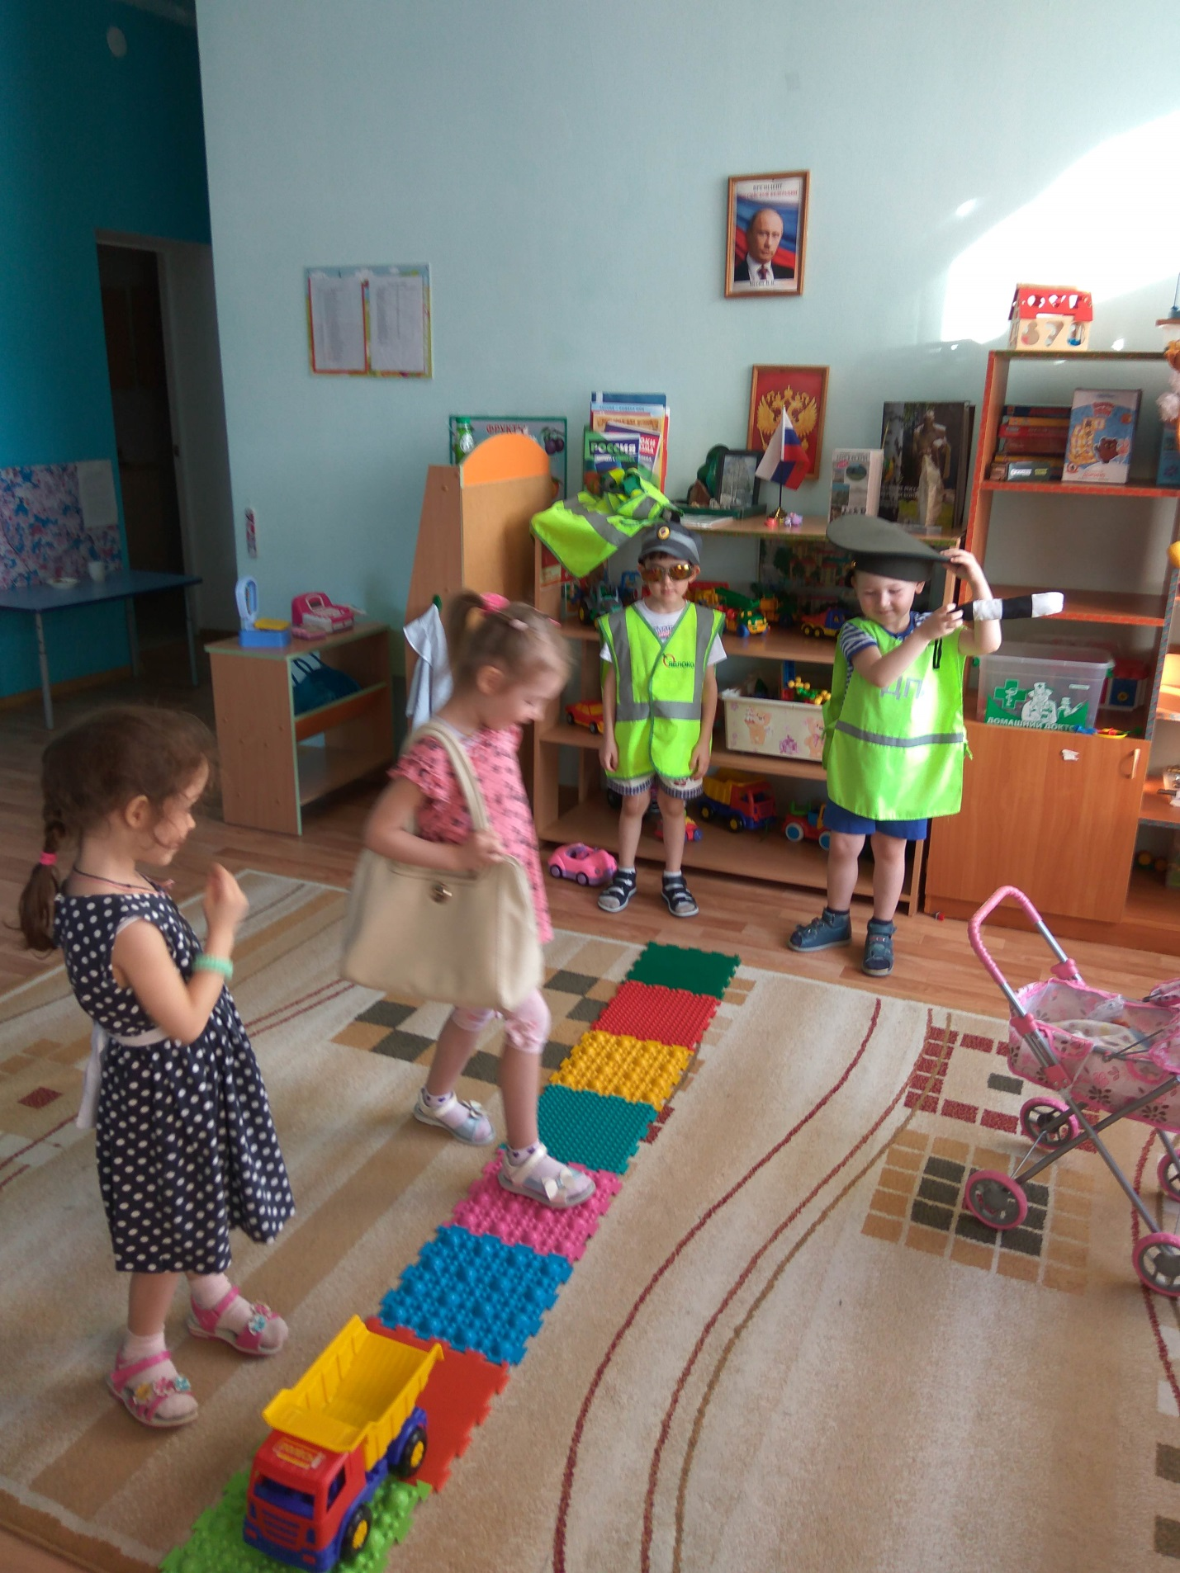

**Заучивания стихотворений С Михалков (Светофор), Дядя Степа.** 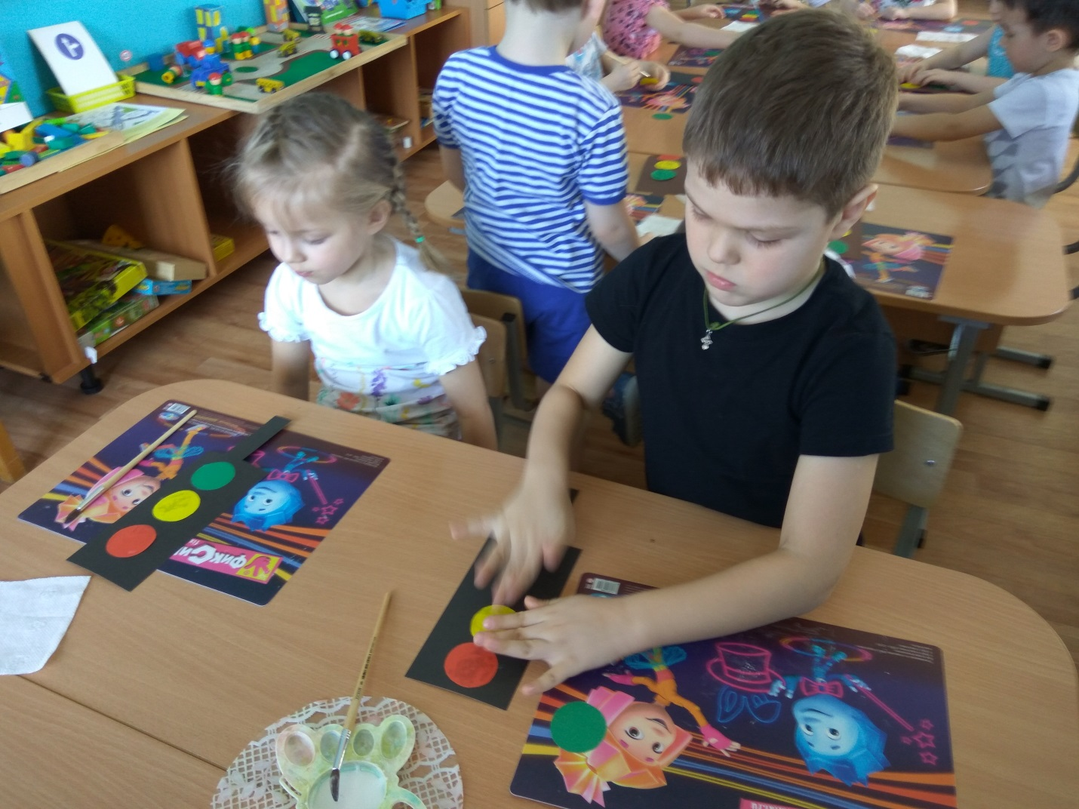

**Проведение занятия по аппликации на тему (светофор).**

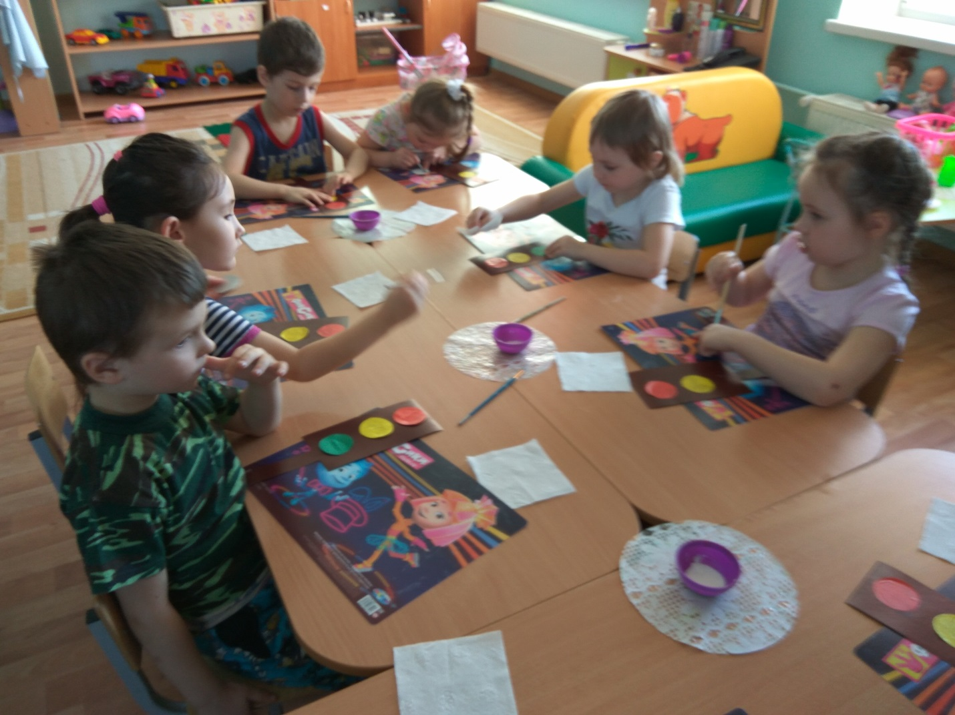

**Цель: формировать знание детей о светофоре. Расширять представление о правилах дорожного-движение, воспитывать культурное поведения на улице.**

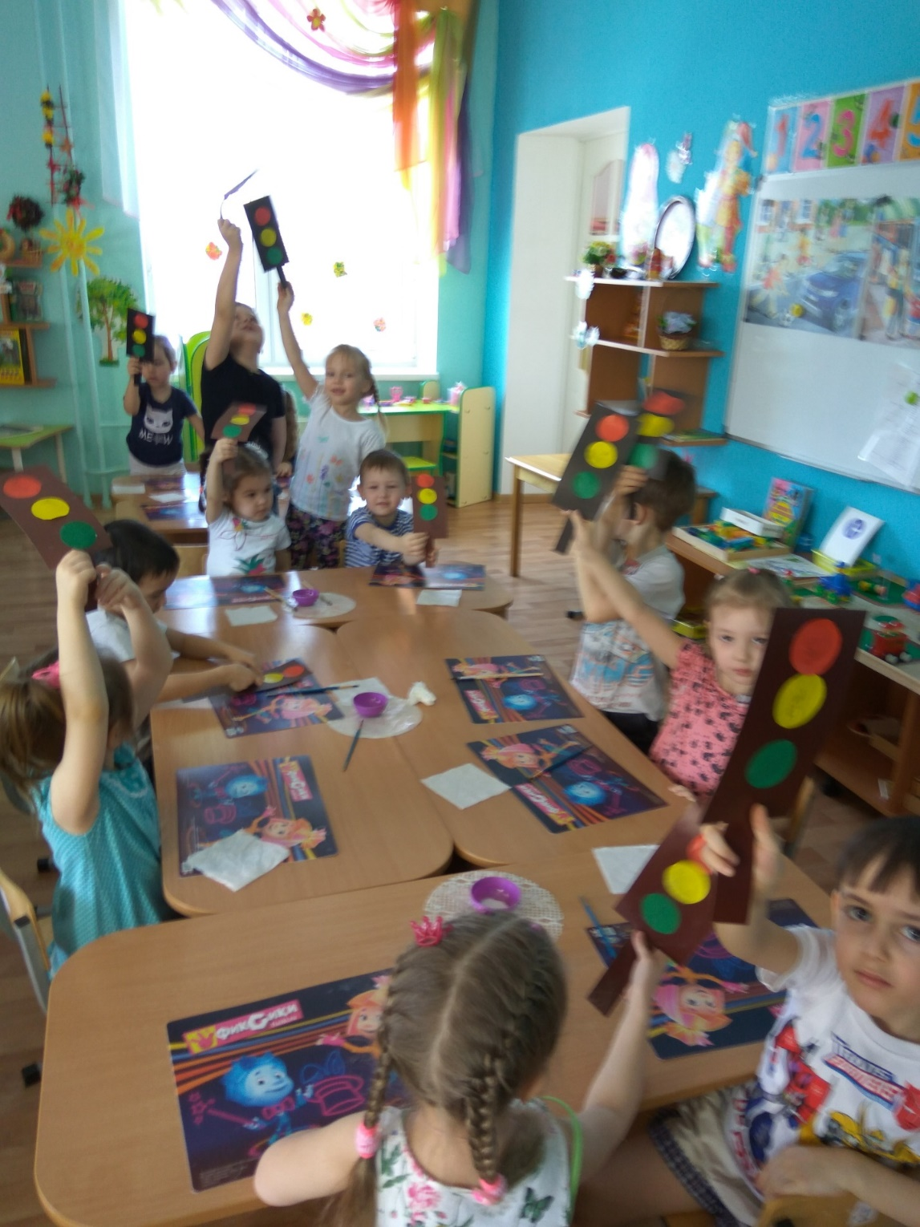

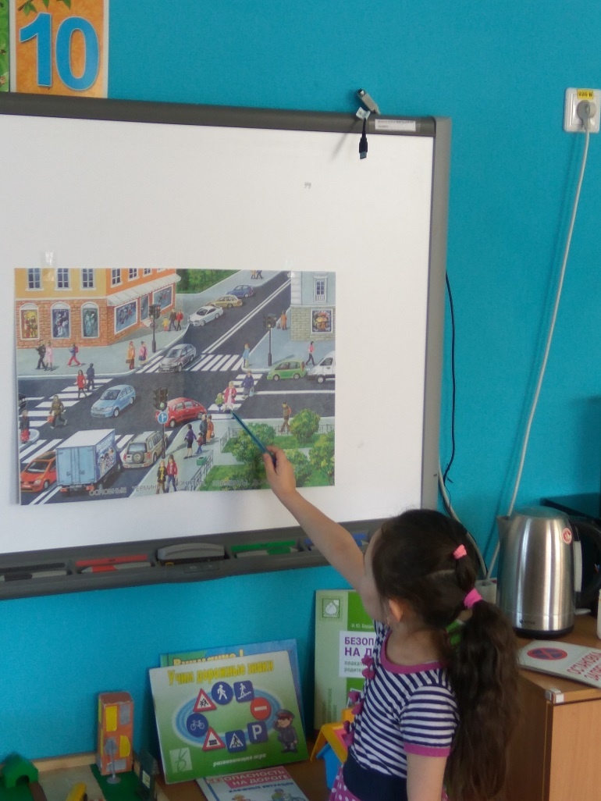

В ходе проведение недели по правилам дорожного движения проводились такие мероприятия: Знакомили детей с дорожными знаками :(Пешеходный переход, Подземный пешеходный переход, Запрещающие, Движение пешеходов запрещено, Движение на велосипедах запрещено, Знаками сервиса: Больница.

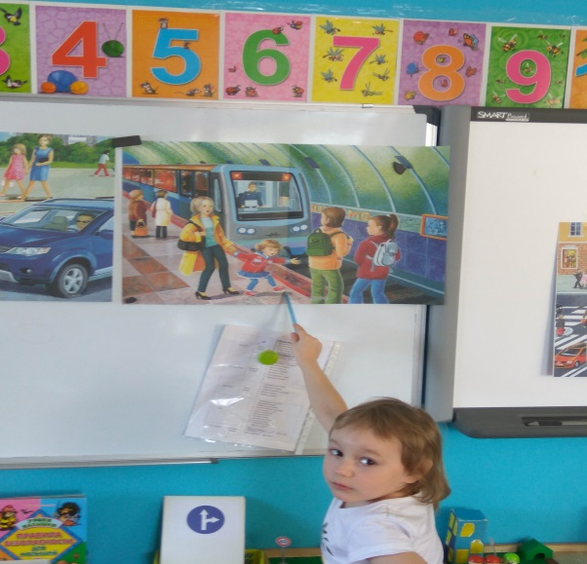

**Дидактические игры**

-Какой знак? Светофор.

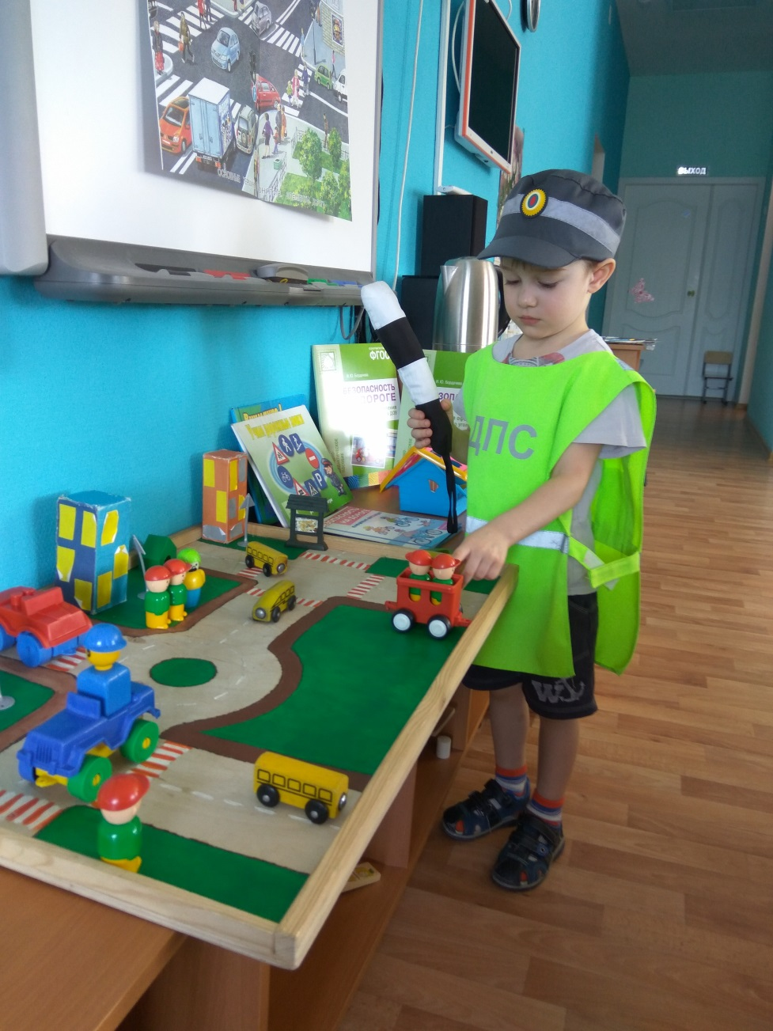

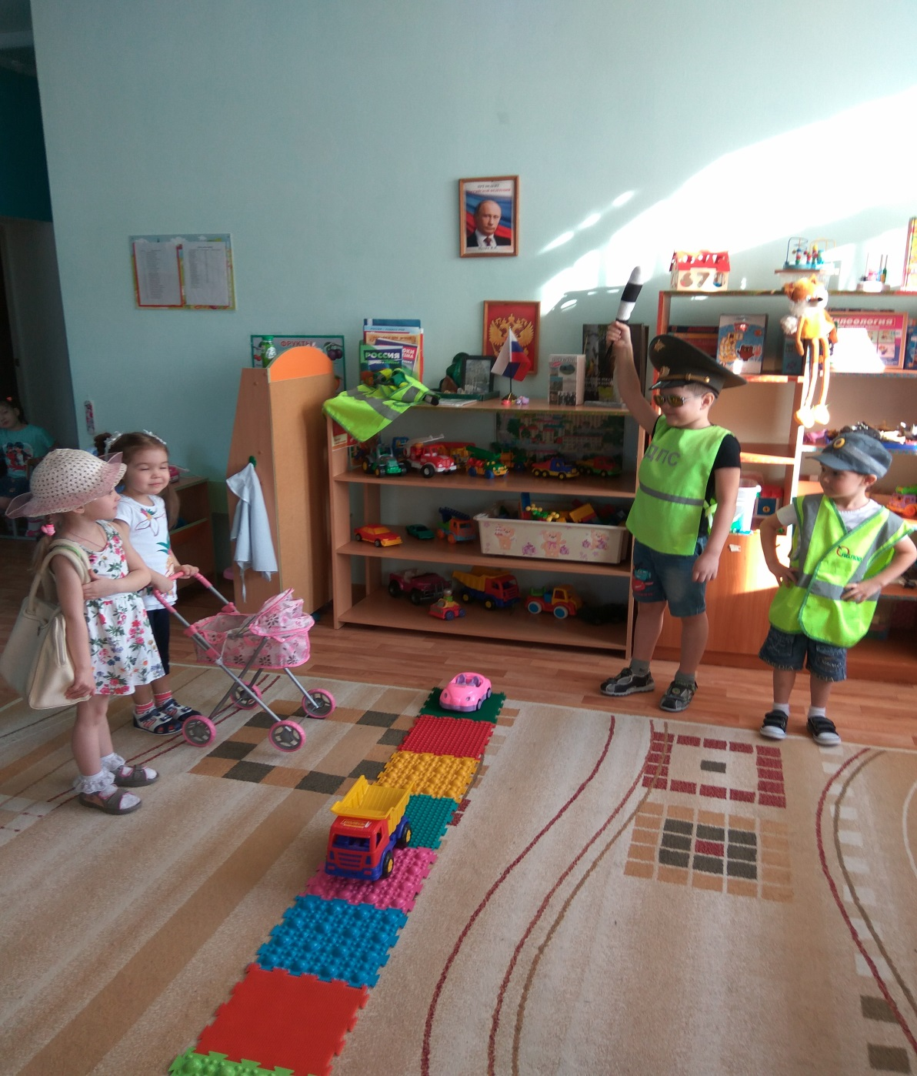

Сюжетно-ролевая игра (Я сегодня пешеход).